CONFIGURATION DE BASE D'UN SWITCH CISCO
La DGSE (Direction Générale de la Sécurité Extérieure) comporte 2 services : « Renseignement » et « Action ». Nikita est l'administrateur du réseau 192.168.10.0/24 suivant :
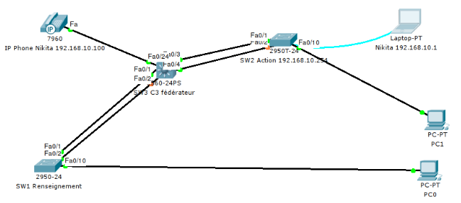
Maquettez ce réseau sur PT.
Nikita vient de procéder au changement du switch SW2 du service « Action ». Le nouveau switch de marque Cisco modèle 2950T-24 est « sorti du carton » et il va falloir par conséquent le configurer un minimum.

CONFIGURER EN MODE CONSOLE
Nikita va donc connecter son PC portable au SW2 en utilisant un câble « RJ45/série » fourni avec le switch Cisco : le câble « console ».
1 – Passez en mode « administrateur » (commande enable ou en)
2 – Affichez la « startup-config ».
3 - Affichez la «running-config ». Quel est le nom du switch ?
4 – Quelle est l'adresse IPv4 du switch ?
5 – Ce switch gère-t-il les VLAN ? Combien de VLAN sont actuellement configurés ? 6 – Quelle différence y-a-t-il entre la « startup-config » et la « running-config » ?
7 – Donner le nom « Action » au switch 2.
8 – Donner l'adresse IP 192.168.10.254/24 associé au VLAN 2 du switch « Action ». Cette adresse va nous permettre de l'administrer à distance :
Action(config)#vlan 2
Action(config-vlan)#exit
Action(config)#interface vlan 2
Action(config-if)#
%LINK-5-CHANGED: Interface Vlan2, changed state to up
Action(config-if)#ip address 192.168.10.254 255.255.255.0
Action(config-if)#ex
Vérifiez la configuration courante :
Action#sh run
9 – Activer le service « password-encryption » pour pouvoir ensuite mettre des mots de passe chiffrés.
Action(config)#service password-encryption
10 – Créer le mot de passe pour l'accès au compte privilégié (enable)
Action(config)#enable secret nikita
11 – Configurer un mot de passe « console »
Action(config)# line console 0
Action(config-line)# password nikita
Action(config-line)# login
12 – Configurer un mot de passe pour les lignes virtuelles (vty accessibles via modem)
Action(config)# line vty 0 15
Action(config-line)# password nikita
Action(config-line)# login
13 – Réglage de l'heure (commandes show clock et clock set).
14 – Mettrez une bannière.
Action(config)# banner motd #Routeur service Action. Accès réservé#
15 – enregistrez la configuration courante dans la mémoire flash du switch.

